



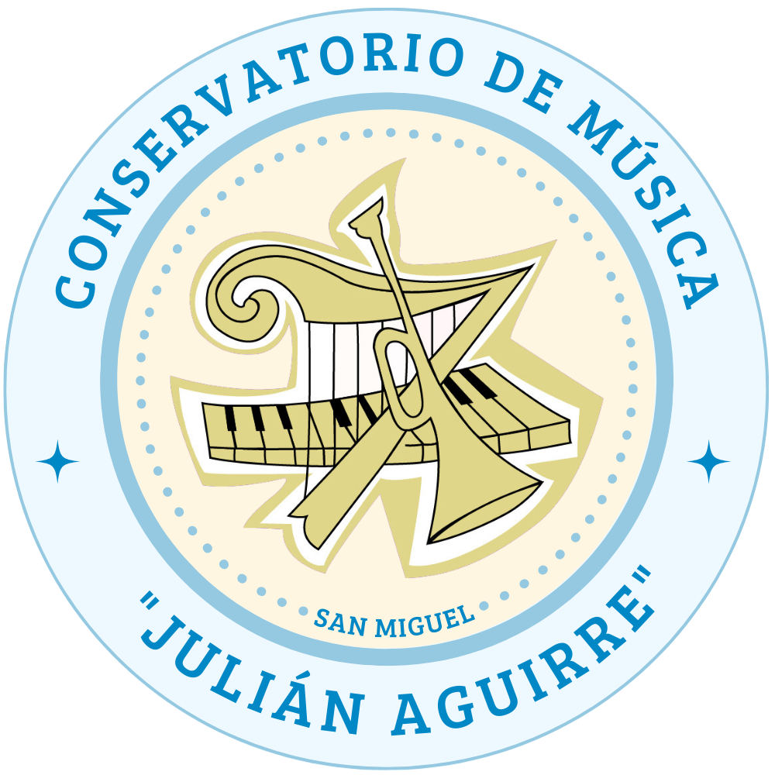

**CONSERVATORIO DE MÚSICA “JULIÁN AGUIRRE”**

Martín Irigoyen 1137 -San Miguel -Bs.As.

[**conservatoriosanmiguel@abc.gob.ar**](mailto:conservatoriosanmiguel@abc.gob.ar)

**LISTA DE CONTENIDOS COMUNES 2025**

**DE LA MATERIA:**

**OBOE - FOBA 1**

|  |
| --- |
|  |

*UNIDADES:*

* La embocadura

-Ejercicios con Caña sola

* El apoyo

Ejercicios de respiración sin instrumento, para la concientización de los músculos que intervienen en el apoyo.

* La emisión

Ejercicios con instrumento sobre notas de la 1ra octava (sol-la-si-do)

Pierre Pierlot: Método para Oboe; ejercicios 8 al 15

* La digitación (1ra y 2da octava)

Pierre Pierlot: Método para Oboe; ejercicios 8 al 15

Hermann; Método para Oboe; ejercicios en DOM

* El Legatto y el Stacatto

Obras: “Villete” y “Pieza V”, de C.Frank

* Musicalidad

Obras: “Villete” y “Pieza V”, de C.Frank

Leopold Mozart: 15 pequeñas piezas-Dúo Nº 9 al 15

*BIBLIOGRAFÍA DEL ESTUDIANTE*

Pierre Pierlot: Método para Oboe

Hermann; Método para Oboe

J.F.Ridate: Método Elemental de Oboe

*BIBLIOGRAFÍA DEL DOCENTE*

Pierre Pierlot: Método para Oboe

Hermann; Método para Oboe

J.F.Ridate: Método Elemental de Oboe

H.Brod, Método para Oboe